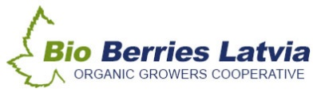

KS “Bio Berries Latvia”
Reģ. Nr. 42103088932
Adrese: “Kalnlībieši”, Limbažu nov., Viļķenes pag., LV4050

BIEDRA IESNIEGUMS

Juridiskās personas nosaukums ____________________________________________________
Reģistrācijas numurs_____________________________________________________________
Juridiskā adrese_________________________________________________________________
Faktiskā adrese_________________________________________________________________
Tālrunis_________________e-pasts ________________________________________________
Banka ___________________________ konta nr. _____________________________________
Paraksttiesīgās personas vārds / uzvārds / amats _______________________________________
Kontaktpersonas vārds / uzvārds____________________________________________________
Kontaktpersonas tālrunis________________kontaktpersonas e-pasts _______________________
Kopējā LIZ platība ____________, no tās ogulāji _______________________________________
Ogulāju veidi, ha ______________________________________________________________
______________________________________________________________________________
Nākamajā ražas sezonā plānoju novākt (ogu veidi, tonnas, ha) ___________________________
______________________________________________________________________________

Esmu iepazinies ar kooperatīvās sabiedrības Statūtiem un ar savu parakstu apliecinu gatavību pievienoties tās biedriem, un ievērot Statūtus, kopsapulces un valdes lēmumus.

Datums ______________________ Paraksts_______________________________

Iesniegums pieņemts un izskatīts valdē _________________________
(datums)

Valdes lēmums ___________________________________________________________

